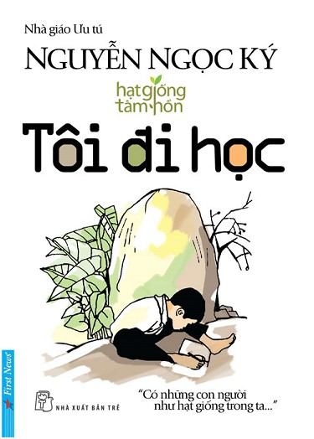
“Sách là nguồn của cải quý báu của thế giới và là di sản xứng đáng của các thế hệ và các quốc gia” (Hendry David Thoreau). Đó chính là câu nói em luôn tâm đắc nhất. Và cuốn sách “Tôi đi học” của Nguyễn Ngọc Ký do Nhà xuất bản Trẻ đã để lại cho em ấn tượng khó phai. Chỉ với vỏn vẹn 39 chương nhật kí mà thầy giáo Nguyễn Ngọc Ký đã kể lại được toàn bộ tuổi thơ bất hạnh và cách thầy vươn lên để đi học như bao bạn bè cùng trang lứa. Khi chúng ta bị đau tay, chúng ta làm việc gì cũng thấy bất tiện và không thoải mái. Nhưng Nguyễn Ngọc Ký sau một trận ốm nặng đã vĩnh viễn không thể sử dụng đôi tay của mình nữa. Không chỉ vậy, ông còn phải nghe những lời trêu chọc và cười đùa của
chúng bạn cùng lớp về đôi tay tàn tật của mình. Lúc đó, ông mới chỉ là một cậu bé. Trong khi những người khác mơ ước có một tương lai xán lạn, được trở thành giáo viên, bác sĩ, cảnh sát... thì Nguyễn Ngọc Ký chỉ mong hai tay trở lại bình thường, dù chỉ đôi phút...
Tuy nhiên, với ý chí và nghị lực phi thường, Nguyễn Ngọc Ký đã vượt qua mặc cảm, vượt qua trở ngại của bản thân để đi học như các bạn. Ông xin bố mẹ cho đi học với các bạn. Sau nhiều lần thuyết phục, cuối cùng, bố Ký đã xin cô Cương cho ông đi học. Từ đó, ông đã đi học cùng các bạn. Cô Cương dạy cả lớp học chữ. Ký cũng đã nhận được mặt chữ, nhưng khi cả lớp bắt đầu tập viết thì ông lại không thể viết cùng các bạn. Khi thấy con gà bới thóc ở sân, ông đã nảy ra ý tưởng viết chữ bằng chân. Cô Cương biết vậy nên đã cho ông một cái bút chì và một quyển vở. Ban đầu, Ký tập viết rất khó khăn, nhiều khi đang viết bị chuột rút, co quắp cả chân lại. Ký đã muốn từ bỏ. Nhưng được sự động viên, tận tình giúp đỡ của các bạn và cô giáo, Ký đã viết ngày một đẹp hơn, từ 5 điểm, đến 8 điểm, và cuối cùng là 10 điểm.
Mùa thu năm ấy, ông đã phải xa cô Cương để nhập học vào một ngôi trường mới. Không vì mặc cảm hay khiếm khuyết cơ thể mà Ký chịu thua kém các bạn khác. Từ lớp vỡ lòng đến trung học, Ký luôn đạt học sinh giỏi, được thầy cô và bạn bè yêu mến. Trong một lần đi thi học sinh giỏi toán toàn miền Bắc, ông đã đứng thứ năm. Đó là một điều em cảm thấy thật bất ngờ và khâm phục sự nỗ lực của ông. Sau bao nhiêu nỗ lực và cố gắng, Nguyễn Ngọc Ký đã được Bác Hồ hai lần tặng huy chương và đạt được nhiều thành công trong cuộc sống. Sau này, ông trở thành nhà giáo ưu tú và là người Việt Nam đầu tiên viết bằng chân. Nguyễn Ngọc Ký chính là tấm gương sáng cho chúng ta noi theo và học hỏi.
Cuốn sách là cả một chặng đường dài mà thầy Nguyễn Ngọc Ký đã phải trải qua, đấu tranh với khiếm khuyết của bản thân để đạt được nhiều điều mong muốn. Đó là một điều rất đáng trân trọng và ngưỡng mộ. Sau khi đọc cuốn sách, em đã rút ra được bài học cho bản thân: Hãy luôn vươn lên, nỗ lực và cố gắng để đạt được nguyện vọng, ước mơ của bản thân.
“Hãy sống đừng để cho một phút nào của tuổi trẻ trôi đi hoài phí. Không có gì ngày mai. Không đạt được nếu hôm nay ta biết học hết mình” (Nguyễn Ngọc Ký).

